台北市立松山高中 九十學年度第二學期期中考試 高三自然組 數學科試題
班級： 座號： 姓名： .
※注意：每大題10分，須列出演算過程或說明；只寫答案者將不予計分。
- 若數列< a (2a–3)^{n}>收斂，則實數a的範圍為何？
- 設〈a_{n}〉為ㄧ數列，若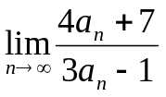=3，試證〈a_{n}〉是收斂數列，並求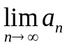之值。
- (1) 設n為大於3的自然數，試證3^{n}>n³。
(2) 試求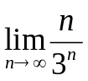之值。
- 設〈a_{n}〉為ㄧ數列，若已知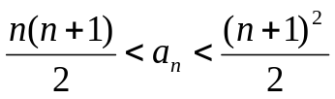對所有的正整數n均成立，
試求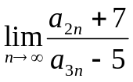之值。
- 設a為整數，若方程式2x³−4x²−2x+3=0的實根落在開區間(a, a+1)內，則a之值為何？
- 若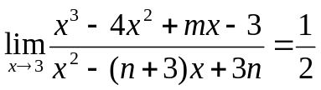，試求實數m, n之值。
- 設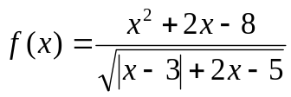，試問函數f是否到處連續？
如到處連續，請略述理由；如非到處連續，請寫出其連續之最大區間。
- 下列敘述如為正確，請說明之；否則請舉例說明其不恆成立。
(1) 若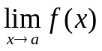存在，則函數 f (x) 在 x= a 處必連續。
(2) 若函數 f (x) 在 x= a 處連續，則必存在。
- 求下列各數列的極限：
(1) 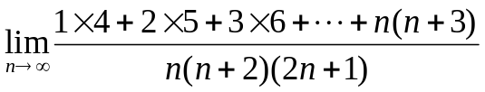 (2) 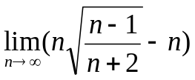=？
- 求下列各式的極限：
(1) 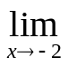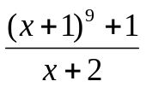 (2) 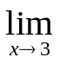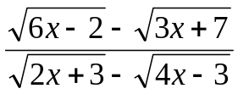
台北市立松山高中 九十學年度第二學期期中考試 高三自然組 數學科答案卷
班級： 座號： 姓名： .
※注意：每大題10分，須列出演算過程或作圖；只寫答案者將不予計分。
1. | 2.
3. | 4.
5. | 6.
7. | 8.
9. | 10.
台北市立松山高中 九十學年度第二學期期中考試 高三自然組 數學科答案卷
【參考答案】
※注意：每大題10分，須列出演算過程或作圖；只寫答案者將不予計分。
1.  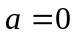或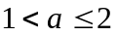 | 2.  略；2
3.  (1) 略  (2) 0 | 4.  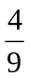
5.  −1,0,2 | 6.  m=4，n= −11
7.  否；(2, ∞) | 8.  (1) 舉例說明不恆成立  (2) 說明成立
9.  (1)   (2) 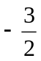 | 10.  (1) 9  (2) 